 | Retour d’expérience installation Générateur P.V.  Crêche Ayguesvives | Date mise à jour  20/03/2020

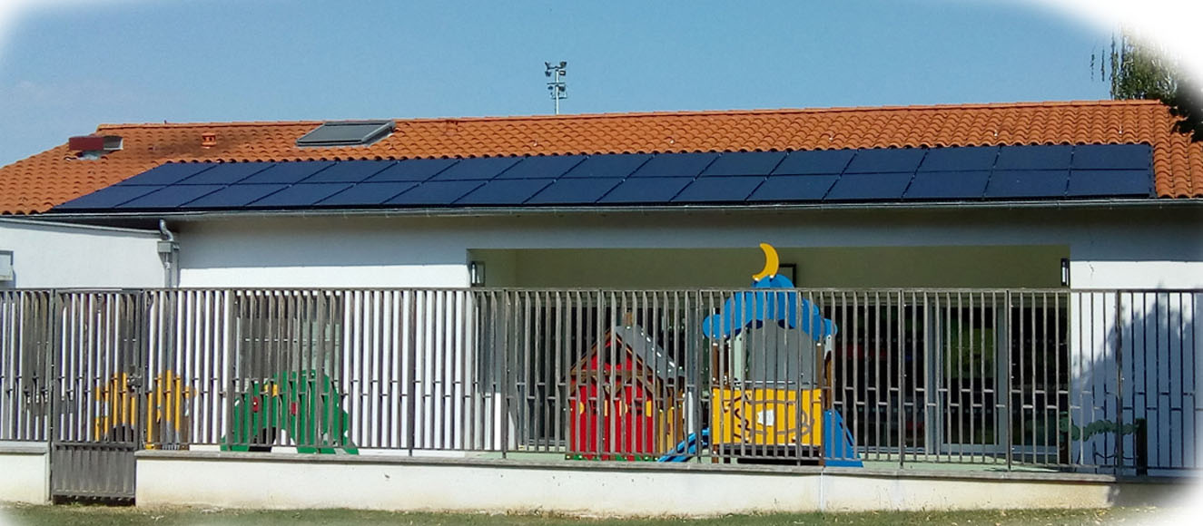

Prospection site :
Bâtiment sélectionné sur proposition du SICOVAL propriétaire.

Etude :
Particularités du site :
- Orientation : azimut 247°, rampant tuiles 17 , charpente traditionnelle,
- La niche onduleur se place au coin Est du bâtiment
- Le câble triphasé AC de réseau part sous l’herbe direction Est vers le PDL disposé à côté du transformateur local. Nous avons utilisé une gaine enterrée existante en provision.
- L’arrêt coup de poing se trouve accessible dans le dans le bureau de la direction accessible seulement aux personnes autorisées, Services techniques ou Pompiers.

Chantier :
Pose et branchement Compteur disjoncteur DEBELEC le xx.

Autan Solaire Semaine du 30 Juillet 2018
Réunion de fin de chantier le 2 Aout.
Réception finale par BET Ramat le xx Sept-Oct, sans réserves ?

En service : incidents et maintenance :

Mise en service ENEDIS (activation Linky) le 11 Sept. 2018 par ENEDIS en présence de J-P. Gardette
1eres données Solaredge (programmation onduleur par Autan Solaire) disponibles le 01 Octobre 18.
Performances moyennes compte tenu de l’orientation Sud-Ouest et présence d’un arbre au Sud-Est.
Pas de nettoyage effectué : on a compté sur les pluies de fin 2019
Profil de production
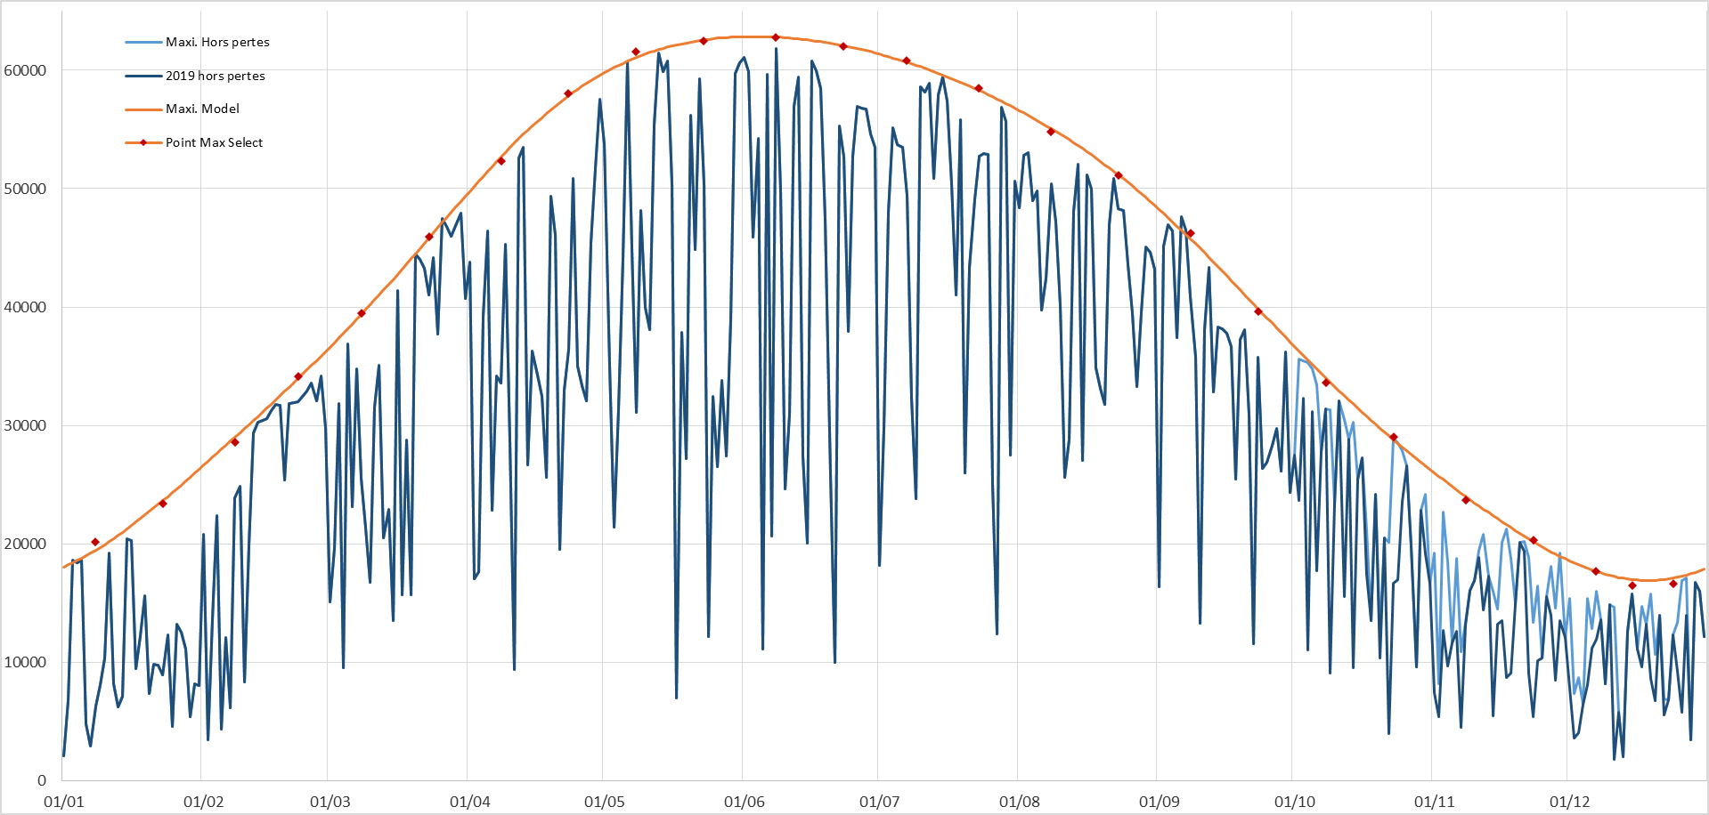

Incidents -réparations :
- 1er incident

Actions de maintenance préventive :
- Visite annuelle effectuée le 20/09 2019. Etat de propreté à surveiller. Attention, de la végétation pénètre dans l'armoire métallique.

